Лабораторная работа 8.

Исследование архитектуры сервера.
Настройка сетевого подключения.

- Найдите на компьютере-сервере конфигурационные файлы SQLNET.ORA и TNSNAMES.ORA и ознакомьтесь с их содержимым.

E:\Rubish\Oracle\app\Admin\db_home\network\admin
- Настройте соединение при помощи SQL Developer с сервером Oracle с компьютера-клиента. Убедитесь, что соединение работает.
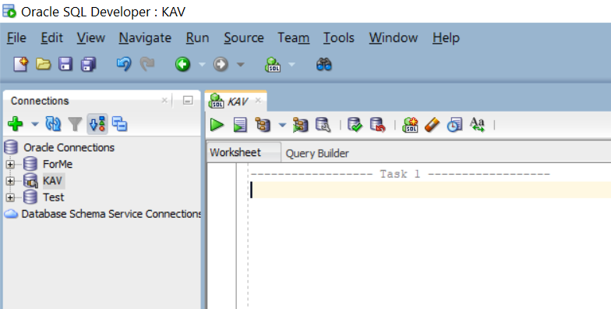

- Настройте соединение при помощи SQLPLus с сервером Oracle с помощью стандартной строки соединения с компьютера-клиента. Убедитесь, что соединение работает.

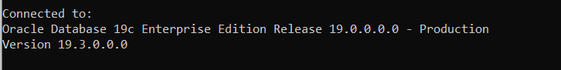

- Запустите утилиту Oracle Net Manager на клиенте и настройте TNS соединение.

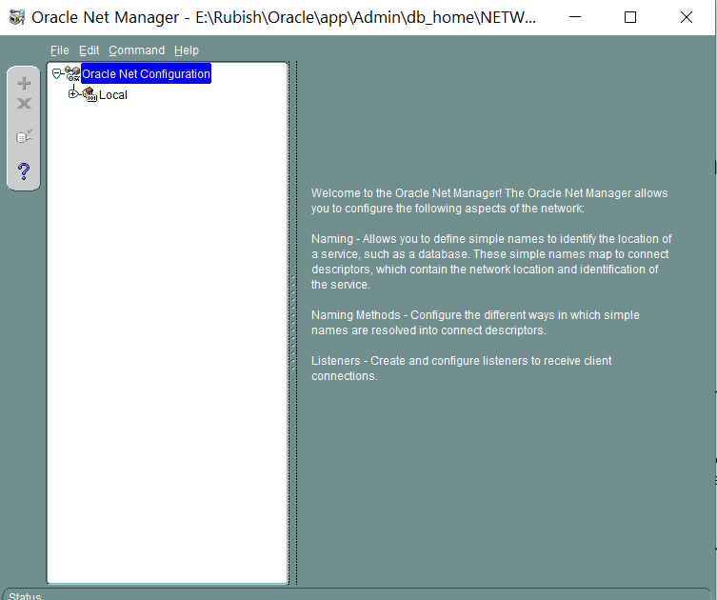

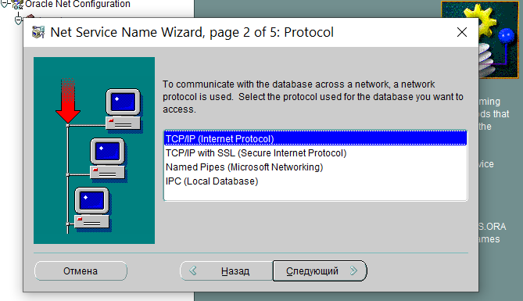

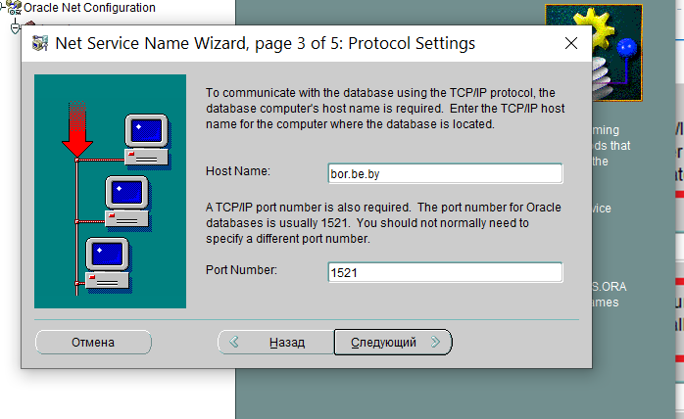
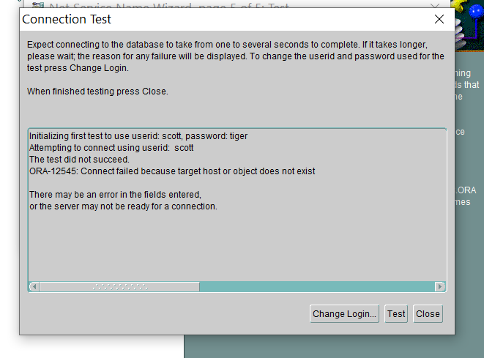
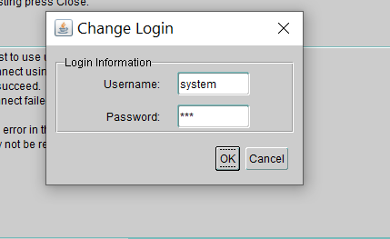
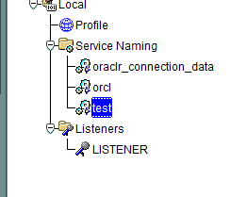
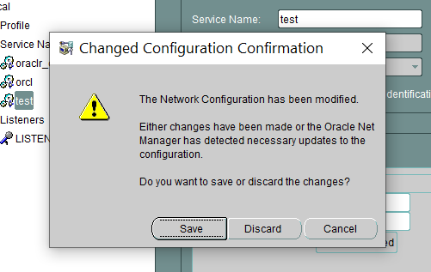
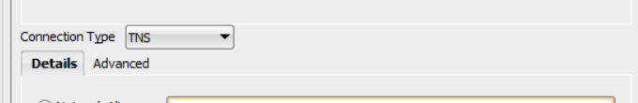
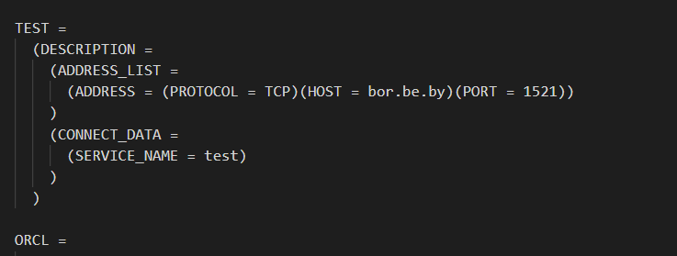
- Подключитесь при помощи SQL Developer и SQLPLus компьютером-клиентом к серверу с использованием TNS соединения. Убедитесь, что оба соединения работают.

Ответьте на следующие вопросы

- Поясните принцип установления соединения с сервером Oracle по сети.
- Объясните назначение файлов SQLNET.ORA, TNSNAMES.ORA, LISTENER.ORA.
- Какие виды соединений вы знаете? Кратко охарактеризуйте каждое из них.
- Что такое строка подключения?
- Что такое дескриптор подключения?
- Расшифруйте аббревиатуру TNS.
- Объясните назначение утилиты Oracle Net Manager.
- Перечислите все этапы запуска и останова экземпляра Oracle, поясните каждый этап.
- Какое имя группы пользователей Windows использует Oracle для администраторов?

Для установления соединения с сервером Oracle по сети, клиентское приложение должно выполнить следующие шаги:
Использовать имя хоста или IP-адрес сервера базы данных, чтобы определить местонахождение базы данных.
Использовать имя сервиса базы данных для идентификации конкретной базы данных на сервере.
Указать имя пользователя и пароль для подключения к базе данных.
Файлы SQLNET.ORA, TNSNAMES.ORA и LISTENER.ORA используются для настройки сетевого соединения с базой данных Oracle.
SQLNET.ORA содержит настройки для клиента, такие как протоколы сетевого соединения, тип шифрования, параметры безопасности и т. д.
TNSNAMES.ORA содержит информацию о местонахождении баз данных на серверах в сети, включая имя сервера, IP-адрес, порт и имя сервиса.
LISTENER.ORA содержит настройки для слушателя, который прослушивает запросы клиентов на подключение к базе данных. Он определяет, какие IP-адреса и порты используются для прослушивания и какие базы данных могут быть доступны.
Существуют различные виды соединений с сервером Oracle:
Локальное подключение: подключение к базе данных на локальном компьютере.
Удаленное подключение: подключение к базе данных на удаленном сервере.
Сетевое подключение: подключение к базе данных через сеть.
Подключение через Oracle Net Services: использование Oracle Net Services для управления соединением и обменом данными между клиентом и сервером.
Строка подключения - это текстовая строка, которая используется для установления соединения с базой данных Oracle. Она содержит информацию о местонахождении базы данных, используемом протоколе, имени пользователя и пароле.

Дескриптор подключения - это объект, который определяет параметры подключения к базе данных Oracle, включая имя базы данных, имя хоста, номер порта и другие параметры.

TNS расшифровывается как Transparent Network Substrate (прозрачный сетевой подложка). Это слой абстракции, который обеспечивает прозрачное подключение клиента к серверу базы данных через сеть.
Утилита Oracle Net Manager также позволяет настроить файлы конфигурации, такие как SQLNET.ORA, TNSNAMES.ORA и LISTENER.ORA, а также создавать и редактировать соединения. Она упрощает настройку сетевых параметров для подключения к базе данных Oracle и помогает уменьшить количество ошибок при настройке сетевых соединений.

Oracle Net Manager предоставляет интерфейс для настройки следующих параметров:

Протоколы сетевого соединения: утилита позволяет настроить протоколы, используемые для соединения с базой данных Oracle, такие как TCP/IP, IPX/SPX, Named Pipes и др.

Имя хоста: утилита позволяет задать имя хоста, на котором работает база данных Oracle.

Имя сервиса: утилита позволяет настроить имя сервиса, используемое для подключения к базе данных Oracle.

Файлы конфигурации: утилита позволяет создавать и редактировать файлы конфигурации, такие как SQLNET.ORA, TNSNAMES.ORA и LISTENER.ORA.

Соединения: утилита позволяет создавать и редактировать соединения, которые можно использовать для подключения к базе данных Oracle.

В целом, Oracle Net Manager позволяет настроить сетевые параметры и создать соединения для подключения к базе данных Oracle без необходимости ручной настройки конфигурационных файлов.

